


Die Jüdische Berufsfachschule Masada in Darmstadt


In den Jahren 1947 und 1948 wurde die Jüdische Berufsfachschule Masada von Samuel Milek Batalion aufgebaut und geleitet. Moshe Mordchelewitz, der in der Schule als Madrich arbeitete, assistierte ihm.

Die Schule bildete etwa 45 Überlebende aus benachbarten DP Lagern als Tischler, Schlosser, Schreiner und in anderen handwerklichen Berufen aus. All diese Berufe sollten sich beim Aufbau von Kibbutzim in Eretz Israel als nützlich erweisen. Der Madrich unterwies die Schüler zudem in Hebräisch, Jüdischer Philosophie, körperlicher Fitness, Betar und zionistischer Ideologie.

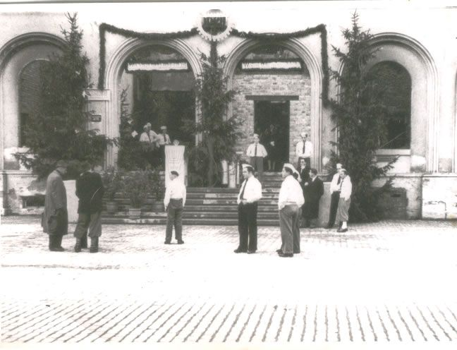

Die Jüdische Berufsfachschule Masada war in mehrfacher Hinsicht außer-gewöhnlich.

Die Schule befand sich im ehemaligen Bahnhof in der Darmstädter Innenstadt, im Gegensatz zu fast allen anderen Jüdischen Schulen im Nachkriegs-deutschland, die in DP-Lagern waren.
Einweihung der Schule
Es war eine Betar Schule, die von einer Privatperson gegründet und geleitet wurde: Samuel Milek Batalion. Er organisierte Räumlichkeiten, Verpflegung, Lehrpersonal, Finanzierung und Ausstattung der Schule.

Obwohl die Schule nur zehn Monaten existierte, ist sie ein wichtiger Teil der
Nachkriegsgeschichte in Hessen und Ausdruck für den Wiederbeginn jüdischen Lebens im Nachkriegsdeutschland.
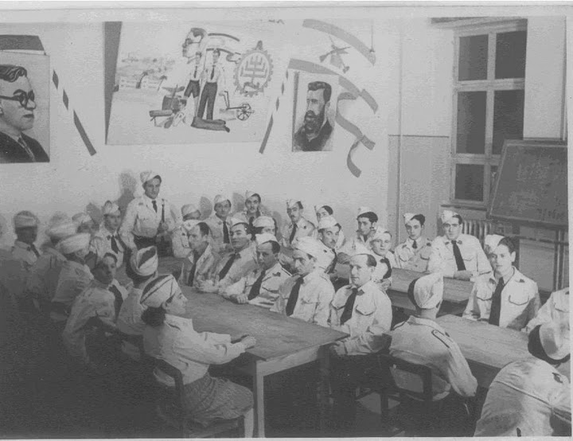
Heute, mehr als 60 Jahre nachdem die Schule existiert hat, befindet sich Batalions Tochter Lea Dror-Batalion inmitten eines Forschungsprojektes zur Aufarbeitung der Geschichte der Schule.
Der Stand der Forschung kann auf
Der Website www.batalion.net/BetarSchool eingesehen werden, auch eine Liste der ehemaligen Schüler und Lehrer. Betarschulung

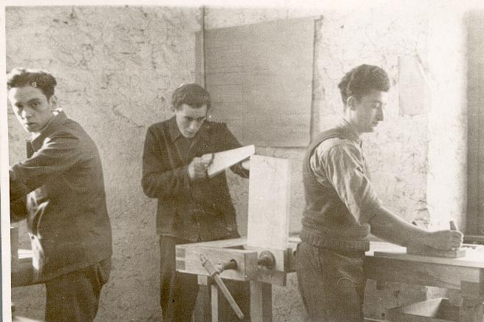
.
Die Ausstellung
Am 27 Januar 2011 wurde die Aus-stellung in der Heinrich-Emanuel-Merck-Schule in Darmstadt eröffnet.. Die HEMS ist eine Berufsbildende Schule in Darmstadt. Die Ausstellung ist ein Kooperationsprojekt von Lea Dror, Renate Dreesen und Schülern der HEMS .
Die Ausstellung soll danach an verschiedenen Orten nicht nur in Darmstadt gezeigt werden und anschließend auch in Israel. Deshalb ist es dreisprachig konzipiert.

Ein kleiner Teil ist bereits seid 8.September 2010 in der Ausstellung des Landes -sozialgerichts am Steubenplatz zu sehen: "Steubenplatz – Standort – Standpunkte"

Wir suchen Zeitzeugen

Wir suchen Zeitzeugen, die sich an die Schule erinnern oder mit ihr zu tun hatten, z.B. als Lieferant, Lehrer, Staatvewalter oder anders.
Die Werkstatt der Schule

Sollten Sie Schüler der Jüdischen Fachschule Masada gewesen sein oder
der Familie eines ehemaligen Schülers oder Lehrers angehören oder sonstige Informationen zur Schule haben, kontaktieren Sie bitte Lea Dror-Batalion in Israel (E-Mail ldror@batalion.net oder Tel. 04-8288232) oder Renate Dreesen in Darmstadt (rdreesen@gmx.net oder Telefon 06157-84470).

Bitte unterstützen Sie das Projekt durch Ihre Spende!

Die Aufarbeitung und Realisierung der Ausstellung kostet Geld. Wir bitten Sie, das Projekt mit Ihrer Spende zu unterstützen. Spendenquittungen können erstellt werden.

Kontakt:
Lea Dror-Batalion, Bucerius Institute, Universität Haifa, Haifa, 0097248288232, ldror@univ.haifa.ac.il
Renate Dreesen, Adam-Schwinn-Str. 49, 64319 Pfungstadt, 06157/84470,
rdreesen@gmx.net

Spendenkonto der Arbeitskreises ehemalige Synagoge Pfungstadt e. V.:
Stichwort „Betarschule“ Sparkasse
Darmstadt BLZ 508 501 50 Konto 50003191

Unterstützer:

INITIATIVE „GEDENKORT GÜTERBAHNHOF DARMSTADT

Arbeitskreis ehemalige Synagoge Pfungstadt e.V.

u.a.
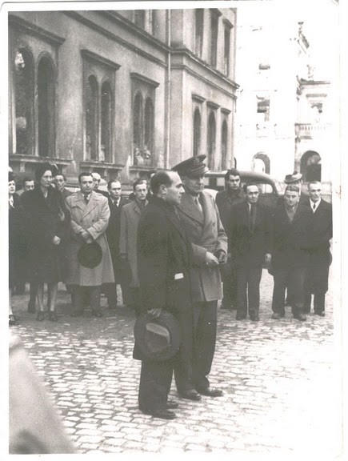

Fotos von der Eröffnung der Schule am 5.12.1947.
Dr. Aron Propes, Betar Jugend USA and Oberst Rose, Leiter
der amerikanischen Militärregierung
Alle Fotos sind aus dem Besitz von Lea Dror

